ПОДВЕСНОЙ ЛОДОЧНЫЙ МОТОР “САЛЮТ-Э”
РУКОВОДСТВО ПО ЭКСПЛУАТАЦИИ
ОБЩИЕ УКАЗАНИЯ
Подвесной лодочный мотор предназначен для лодок, используемых для отдыха, туризма, рыбной ловли, охоты, с высотой транца 380 мм.
На лодке при загрузке 240 кг мотор обеспечивает скорость 3—10 км/ч. Мотор может эксплуатироваться в любых водоемах глубиной не менее 0,5 м. Эксплуатация мотора в соленой морской воде запрещена.
Для предохранения транца лодки и мотора от поломок при ударе о подводные препятствия предусмотрено откидывание мотора.
Запуск мотора производится с помощью механизма запуска с самоубирающимся пусковым канатом. Механизм запуска крепится па раме при помощи 4 стоек. Предусмотрен ручной запуск при помощи пускового каната.
Управление поворотом лодки и режимом работы двигателя производится рукояткой — румпелем.
Охлаждение мотора производится водяной помпой забортной водой. Для устранения попадания воды в карбюратор и на свечу зажигания, а также придания мотору хорошего внешнего вида двигатель и топливный бак закрыты кожухом.
Топливный бак крепится непосредственно на моторе. Вместимость топливного бака обеспечивает непрерывную работу мотора на максимальном режиме в течение 1,5 часов.
ТЕХНИЧЕСКИЕ ДАННЫЕ
Тип двигателя | - | двухтактный, карбюраторный, бензиновый
Мощность максимальная при 5000 об/мин., л. с. | - | 2
Число цилиндров | - | 1
Диаметр цилиндра, мм | - | 38
Ход поршня, мм | - | 40
Рабочий объем цилиндра,куб.см. | - | 45
Степень сжатия (геометрическая) | - | 7,8
Продувка цилиндра | - | петлевая
Управление всасыванием | - | золотниковое, дисковое
Направление вращения маховика (если смотреть со стороны магнето) | - | по часовой стрелке
Зажигание | - | от электронного магнето МБ-1 бесконтактного маховичного типа
Свеча зажигания | - | А-10Н ГОСТ 2043—74
Опережение зажигания | - | 3,5 мм, не доходя до ВМТ
Зазор между электродами в свече, мм | - | 0,5 ... 0,6
Карбюратор | - | поплавковый
Смесь топливная | - | бензин автомобильный А-72 или А-76 ГОСТ 2084 - 77 и масло М-8В или М-8А ГОСТ 10541—78 в соотношении по объему 25 : 1
Подача топлива | - | самотеком
Смазка двигателя | - | топливная смесь
Смазка редуктора | - | масло трансмиссионное ТАП-15Б или ТАД-17и ГОСТ 23652-79
Удельный расход топлива при максимальной мощности, кг/л.с.ч | - | не более 0,5
Передаточное отношение редуктора | - | 12:22
Вместимость топливного бака, л | - | 2
Диаметр гребного винта наибольший, мм | - | 140
Число лопастей гребного винта | - | 2
Шаг гребного винта, мм | - | 118
Масса мотора, кг | - | 11,5
Габаритные размеры мотора, мм:
высота | - | 870
длина | - | 570
ширина | - | 310
ТРЕБОВАНИЯ ПО ТЕХНИКЕ БЕЗОПАСНОСТИ
Во избежание травмирования запрещается снимать верхний кожух при работающем двигателе.
В целях исключения травмирования током при возможных случаях соприкосновения с проводом питания свечи запрещается прокручивание мотора при не замкнутой на массу высоковольтной цепи.
Проведение ремонтных работ должно осуществляться только при неработающем двигателе.
УСТРОЙСТВО МОТОРА
Подвесной лодочный мотор состоит из следующих основных узлов: двигателя с карбюратором, системы зажигания, механизма запуска, кожухов, бака для топлива, дейдвуда (соединительной трубы), привода гребного винта и трансмиссионного вала.
Двигатель
Двигатель мотора — двухтактный, бензиновый, карбюраторный с петлевой продувкой и пуском топливной смеси в картер через дисковый золотник. Двигатель имеет водяное охлаждение.
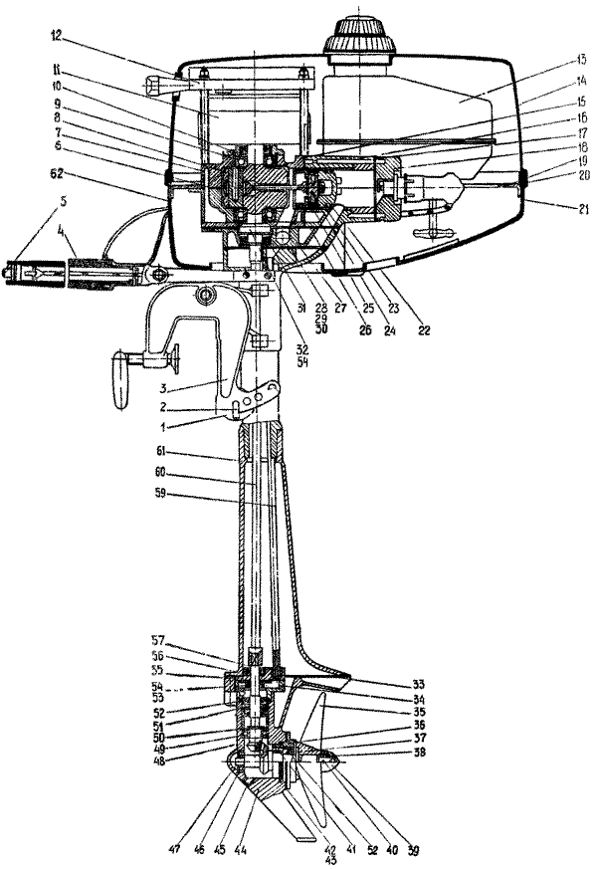
Рис. 1. Лодочный мотор “САЛЮТ-Э”. Продольный разрез.
Картер двигателя 7 (рис. 1) —разъемный, из двух частей: верхней и нижней с паронитовой прокладкой 8 между ними, соединенных между собой шпильками.
В алюминиевый корпус цилиндра запрессована чугунная гильза. В гильзе имеется 6 окон: 4 продувочных и 2 выпускных.
Цилиндр центрируется с картером по наружному диаметру гильзы и верхней плоскостью газоприемника 27. Цилиндр 16 и головка цилиндра 18 соединены с картером шпильками.
Между цилиндром и головкой цилиндра ставится прокладка 17, в верхней части которой имеется отверстие для охлаждающей воды.
Коленчатый вал — стальной, состоит из трех частей: нижней и верхней полуосей и пальца кривошипа. Палец кривошипа запрессовывается с большим натягом в полуоси.
Шатун двигателя — стальной, штампованный. Большая головка шатуна вращается на роликах. Малая головка шатуна имеет бронзовую втулку, в которую вставляется поршневой палец. Коленчатый вал и шатун образуют шатунно-кривошипный механизм 8.
На нижнюю полуось при помощи шпонки 54 устанавливается золотник 32. Золотник — плавающий и в осевом направлении не закрепляется.
Поршневой палец 25 — стальной, плавающего типа, фиксируется в поршне с обоих концов стопорными кольцами.
Поршень 23 отлит из алюминиевого сплава. В канавки поршня устанавливаются два поршневых кольца 22, изготовленных из специального чугуна.
Система охлаждения
Система охлаждения обеспечивает отвод тепла от цилиндра и его головки. В цилиндре и картере имеются полости, по которым циркулирует вода, нагнетаемая крыльчаткой 53. В головке цилиндра имеется отверстие, через которое вода вытекает.
Часть воды через отверстия в корпусе цилиндра и газоприемнике - сбрасывается и охлаждает выхлопные газы. Забортная вода в помпу поступает через отверстая в корпус редуктора 44. При работе мотора нужно следить, чтобы эти отверстия не забивались песком, илом и водорослями.
Не следует запускать мотор без воды, так как это может привести к перегреву мотора, заклиниванию поршня и повышенному износу крыльчатки.
Система зажигания
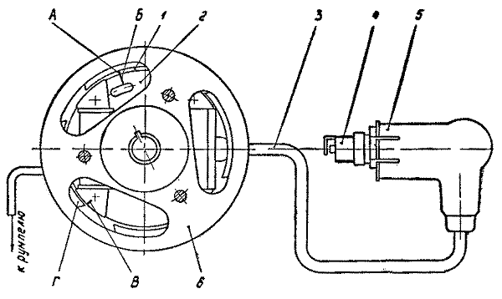
Рис. 2. Система зажигания лодочного мотора “САЛЮТ-Э”.
Система зажигания (рис. 2) мотора состоит из электронного бесконтактного магнето МБ-1 маховичного типа и свечи зажигания А10Н ГОСТ 2043—74 {резьба 14X1,25).
Маховик с постоянными магнитами закреплен на конусе коленчатого вала. В полости маховика расположено основание магнето МБ-1.
Основание магнето крепится двумя винтами к крышке, закрепленной на картере.
В головку цилиндра ввернута свеча зажигания, па которую надет специальный колпачок — экран. Внутри колпачка находится сопротивление, предназначенное для снижения уровня радиопомех
Система зажигания: А — риска на крышке; Б — риска на основании магнето; Б-—риска момента искрообразования; Г — наконечник
Подавителъное сопротивление является связывающим звеном между свечой и высоковольтным проводом.
Бесконтактное магнето МБ-1 не нуждается в регулировке в процессе эксплуатации. На предприятии-изготовителе угол опережения зажигания установлен оптимальным и определен совпадением рисок А и Б (см. рис. 2) при положении поршня не доходя до ВМТ на 3.5 мм.
Система питания
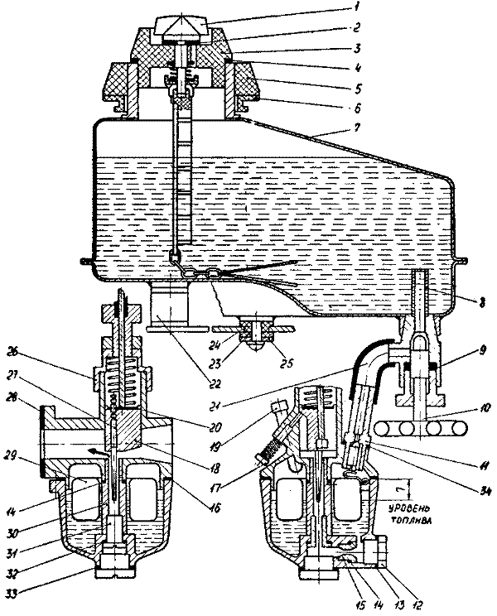
Рис. 3. Система питания лодочного мотора “САЛЮТ-Э”.
Система питания (рис. 3) состоит из бака для топлива, топливного крана и карбюратора.
Бак вместимостью 2 л крепится непосредственно на раме мотора на резиновых амортизаторах.
Сверху имеется горловина с гайкой 5 и резьбовой пробкой 3. Гайка служит для крепления верхнего кожуха. В резьбовой пробке имеется винт 1, который при работе мотора должен быть вывернут для того, чтобы по мере выработки топлива через отверстие в пробке бака мог поступать воздух. При неработающем моторе винт нужно завернуть до упора во избежание утечки и испарения топлива.
Топливо в карбюратор из бака поступает самотеком через топливный кран. Топливный кран рекомендуется закрывать перед длительной остановкой мотора. Мотор прекратит работу после
выработки топлива в карбюраторе.
Карбюратор обеспечивает распыление топлива и работу двигателя на всех режимах. Топливо из бака 7 поступает по трубке 21 в поплавковую камеру. Поплавок 29 с поплавковым клапаном и удерживает топливо на одном уровне. Из поплавковой камеры топливо через главный жиклер 15 и игольчатый жиклер 30 подводится к воздушному потоку во всасывающем канале. Главный жиклер 15 ограничивает подачу топлива при полной нагрузке.
При повороте румпеля против часовой стрелки игла 27 поднимается вверх относительно игольчатого жиклера 30 и топливо поступает в полость диффузора (за счет эжекции), где смешивается с воздухом, образуя топливную смесь, которая по каналу газоприемника 27 (см. рис. 1), через золотник 32 и картер 7 поступает в цилиндр 16.
В зависимости от того, как будет меняться проходное сечение игольчатого жиклера, топливная смесь будет обедняться или обогащаться.
Для установления минимально устойчивых оборотов двигателя карбюратор оборудован регулировочным винтом 17, который законтрен пружиной.
Для повышения экономичности и снижения нагара на свече, головке цилиндра и днище поршня карбюратор отрегулирован на наиболее бедную смесь, при которой мотор работает устойчиво.
Механизм запуска
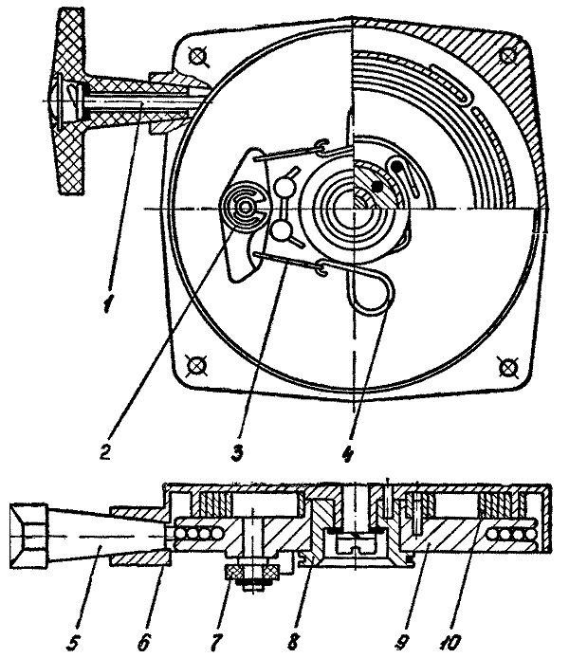
Рис. 4. Механизм запуска лодочного мотора “САЛЮТ-Э”.
Запуск мотора производится с помощью механизма запуска (рис. 4) с самоубирающимся пусковым канатом 1.
При вытягивании каната за рукоятку 5 шкив 9 начинает вращаться, при этом натягиваются пружины 4 и 3, а упор 7 поворачивается и входит в зацепление с выступом на маховике. В результате коленчатый вал начинает поворачиваться и мотор запускается, а упор расцепляется с маховиком. При отпускании каната шкив 9 под действием пружины стартера 10 вращается в обратную сторону и наматывает на себя пусковой канат.
Без механизма запуска в исключительных случаях мотор может быть запущен с помощью каната, намотанного на верхнюю часть маховика. В целях безопасности не разрешается эксплуатировать мотор без верхнего кожуха
Соединительная труба со струбциной
Соединительная труба служит для соединения двигателя с подводной частью мотора. Соединительная труба состоит из двух корпусных деталей, узел неразборный.
Верхней частью соединительная труба крепится к газоприемнику и цилиндру с помощью двух винтов и четырех шпилек. На верхней части к соединительной трубе крепится румпель управления мотором. Внутри соединительной трубы 61 проходит водоподающая труба 59 и трансмиссионный вал 60 (рис. 1).
Струбцина 3 состоит из двух струбцин, кронштейна и крышки. Соединительная труба опирается на. резиновый ролик 1. Для регулировки положения мотора ролик можно переставлять. Ролик фиксируется при помощи стопорной шпильки 2. Струбцина крепится к транцу лодки двумя винтами.
Подводная часть
К нижней части дейдвуда (соединительной трубе) тремя винтами крепится корпус редуктора 44 (рис. 1). В корпусе редуктора располагается водяная помпа, состоящая из крыльчатки 53, корпуса помпы 34 и крышки помпы 55. Вода в помпу попадает через две щели и отверстие в корпусе помпы. Корпус помпы является также корпусом манжеты с пружиной 52. Редуктор мотора шестеренчатый, передаточное отношение 12: 22.
Горизонтальный вал редуктора изготовлен за одно целое с шестерней. Вал-шестерня 47 вращается на двух радиальных шарикоподшипниках. На один конец вала ставится гребной винт 35. Гребной винт фиксируется штифтом 37.
При ударе винта о подводные препятствия штифт 37 срезается, что предохраняет винт от поломки.
Гребной винт на валу крепится при помощи втулки 38 и фиксатора 40, на которые надевается резиновый наконечник 39. Уплотнение по горизонтальному валу производится манжетой с пружиной 52, запрессованной в крышку 36. Уплотнение по корпусу осуществляется 1—4 прокладками 42 и 43.
Редуктор заливается маслом через отверстие в корпусе редуктора, расположенное по оси гребного винта, которое закрывается резьбовой пробкой 45.
ПОДГОТОВКА МОТОРА К РАБОТЕ
Приготовление топливной смеси
Мотор работает на смеси автомобильного бензина с маслом М-8В, (М-8А) ГОСТ 30541—78. В период приработки мотора содержание масла в смеси должно составлять около 8% (по объему), то есть 0,8 л масла на 10 л бензина, а в процессе эксплуатации - около 4% (по объему), то есть 0,4 л масла на 10 л бензина.
Смешивание масла с бензином необходимо производить тщательно в отдельной чистой посуде до полного растворения масла в бензине. Заливать топливо в бак следует через воронку с мелкой сеткой.
Эксплуатация мотора при недостаточном содержании масла в бензине совершенно недопустима, так как приводит к выходу двигателя из строя. Повышенное содержание масла в смеси затрудняет запуск мотора вследствие замасливания электродов свечи, ухудшает работу карбюратора, приводит к образованию значительного нагара и увеличивает загрязнение водной среды.
При применении масла МС-20 в период приработки мотора содержание масла в смеси должно составлять около 6% (по объему), то есть 0,6 л масла на 10 л бензина, а в процессе эксплуатации — 3% (по объему), то есть 0,3 л масла на 10 л бензина.
Установка мотора на лодку
Мотор устанавливается на лодку, имеющую транец высотой до 384 мм.
Чтобы установить мотор на лодку, необходимо поставить его на транец лодки струбцинами на всю глубину их пазов и завернуть винты.
Верхняя часть корпуса редуктора должна находиться на глубине не менее 30 мм.
Если транец высок и в нем нельзя выполнить вырез, то необходимо крепить мотор за дополнительную рамку.
Для снижения кавитации гребного винта рекомендуется установить верхнюю часть корпуса редуктора (антикавитационную плиту) глубже нижней части транца на 30—60 мм.
В процессе эксплуатации следует проверять затяжку винтов. Чтобы облегчить управление лодкой, рекомендуется устанавливать мотор как можно ближе к середине транца.
При установке мотора необходимо обеспечить горизонтальное положение оси гребного винта (с учетом положения лодки при движении) путем перестановки ролика в отверстиях струбцины.
Запуск мотора
Запуск мотора производится в следующем порядке:
1. Отвернуть винт пробки топливного бака на 4—5 оборотов.
2. Открыть топливный кран.
3. Наполнить поплавковую камеру карбюратора топливом нажатием утолителя поплавка 19 (рис. 3).
4. Установить ручку румпеля в положение малого газа (поворот по часовой стрелке).
5. Сделать 2—3 рывка пусковым канатом. Сначала плавным движением ввести упор в зацепление с маховиком, затем резко дергать. Не следует выдергивать канат до самого конца и бросать его после запуска.
После того как мотор заработал, проверить, вытекает ли вода, и дать ему поработать на малом газу 3 мин.
Если мотор не запускается, надо проверить состояние свечей.
6. При затруднительном запуске рекомендуется прогрев мотора производить без погружения его в воду, но не более 15 сек.
Остановка мотора
Чтобы остановить мотор, надо уменьшить обороты двигателя до минимальных, а затем выключить зажигание, нажав кнопку остановки мотора. В этом случае в карбюраторе и трубке остается топливо, которое при снятии мотора с лодки необходимо слить.
В тех случаях, когда мотор выключается на длительное время, рекомендуется останавливать его выработкой топлива в трубке и карбюраторе. Для этого нужно перекрыть топливный кран. После выработки топлива в карбюраторе мотор глохнет.
Обкатка мотора
Новый мотор нельзя эксплуатировать сразу с полной нагрузкой. Обкатка необходима для приработки деталей.
Продолжительность обкатки должна быть 10—12 часов, что соответствует времени выработки первых 6—8 баков горючего.
Во время обкатки мотора необходимо работать на пониженных оборотах.
После выработки первых двух баков топлива, нужно проверить и почистить электроды свечи зажигания, затяжку всех винтов и гаек, в том числе гайки маховика, и при необходимости подтянуть их.
После обкатки следует заменить масло в редукторе.
ПОРЯДОК РАБОТЫ. ТЕХНИЧЕСКОЕ ОБСЛУЖИВАНИЕ
В процессе эксплуатации мотора необходимо выполнять следующие правила:
1. Не давать мотору полной нагрузки до окончания обкатки.
2. Не допускать работу мотора без охлаждающей воды.
3. Поворот ручки румпеля как на увеличение, так и на уменьшение оборотов производить плавно.
4. После запуска, до выхода на полный газ, в течение 1—3 мин. произвести прогрев мотора на малом газу.
5. Остановку мотора производить после предварительного охлаждения его на малых оборотах в течение 2—3 мин.
6. При регулировках и осмотрах прокручивать мотор от руки только в направлении вращения при помощи механизма запуска или за маховик (по часовой стрелке, если смотреть сверху).
Прокручивать мотор за гребной винт не рекомендуется.
ВНИМАНИЕ!
Во избежание выхода из строя конденсатора, генераторной катушки и трансформатора, а также поражения током запрещается прокручивать мотор на пусковых оборотах с разомкнутой электроцепью от основания до свечи.
Свеча должна быть ввернута или электроцепь должна быть замкнута на массу.
7. Не допускать работы мотора на чистом бензине без добавления масла.
8. Непрерывная работа мотора на полном газу продолжительностью более 30 мин. не рекомендуется. В этом случае необходимо мотор перевести на малый газ на 2—3 мин., а затем снова перевести на полный газ. Это необходимо для улучшения условий смазки верхней головки шатуна.
9. После работы следует спускать воду из системы охлаждения. Мотор нужно вынуть из воды и прокрутить его от механизма запуска 6—8 раз.
Затем положить мотор свечным отверстием вниз и также прокрутить его несколько раз.
10. Не рекомендуется оставлять неработающий мотор в воде на продолжительное время.
11. Во избежание срыва мотора с транца лодки рекомендуется подстраховывать его крепление с помощью троса или веревки.
12. В процессе эксплуатации карбюратор необходимо периодически прочищать и промывать бензином. Категорически запрещается прочищать жиклеры иглами и другими металлическими предметами.
ВНИМАНИЕ!
Заправку мотора топливной смесью производить только при остановленном двигателе и перекрытом топливном кране.
Регулировка карбюратора
На моторе установлен карбюратор (рис. 3) постоянного расхода (главный жиклер подобран на заводе по оптимальному сочетанию расхода топлива и максимальной мощности мотора, уровень топлива отрегулирован подгибкой пластины на поплавке).
При выпуске мотора карбюратор отрегулирован, но в процессе эксплуатации может возникнуть необходимость в дополнительной регулировке после окончания приработки, при переходе к топливу с содержанием масла 3%. Регулировка может также потребоваться при изменении сорта топлива, при изменении атмосферных условий и т.д.
Для регулировки минимально устойчивых оборотов и одновременно расхода топлива на карбюраторе имеются два регулировочных элемента:
изменяется проходное сечение игольчатого жиклера 30 в зависимости от положения иглодержателя 20 по зарубкам на игле 27;
винтом 17 изменяется проходное сечение воздушного канала при положении ручки румпеля “малый газ”.
Регулировку производить следующим образом:
1. Отвернуть крышку 28.
2. За оболочку троса управления румпеля вынуть золотник 18.
3. Отсоединить трос от золотника 18.
4. Вынуть иглу 27 с иглодержателем 20 из золотника 18.
5. Переставить иглодержатель 20 на нижнюю зарубку иглы 27.
6. Произвести монтаж в обратной последовательности.
7. Винт 17 установить в положение, при котором двигатель работает устойчиво на минимальных оборотах.
При ввертывании винта обороты повышаются, а при вывертывьнни падают.
При проверке работы мотора па устойчивых минимальных оборотах ручку румпеля повернуть по часовой стрелке до отказа (до упора золотника 18 в винт 17). При положении румпеля “малый газ” и иглы на нижней зарубке в двигатель подается наиболее богатая топливом горючая смесь.
В случае неудовлетворительной работы мотора, игла опускается на следующее деление и продолжается регулировка винтом 17.
Операция повторяется до тех пор, пока при последующем опускании иглы не потребуется вворачивать винт 17 в корпус карбюратора, тогда следует вернуться к более верхнему положению иглы.
При правильно отрегулированном карбюраторе мотор работает ровно, без тряски.
Если наблюдаются хлопки в карбюраторе, следует поднять иглу. Если наблюдаются хлопки при выхлопе, то иглу следует опустить.
Регулировку карбюратора нужно проводить на предварительно прогретом моторе.
Снятие мотора с лодки
Снятие мотора с лодки производится в следующем порядке:
1. Завернуть винт пробки бака и проверить закрытие топливного крана.
2. Отвернуть два винта крепления мотора к транцу лодки,
3. Поднять мотор вверх, снять с транцевой доски, вынуть из воды и держать в вертикальном положении, пока вода не вытечет из системы охлаждения.
4. Запрещается переносить и класть мотор так, чтобы подводная часть была выше двигателя, из-за возможного попадания остатков воды в цилиндр двигателя.
Регламентные работы
Через каждые 25 часов работы мотора:
1. Осматривать электроды свечи, счищать с них нагар, промывать и устанавливать нужный зазор между электродами.
2. Осматривать наружные болты, винты и гайки, при необходимости подтягивать их. Проверить крепление основания магнето к крышке.
3. Проверить наличие масла в редукторе через отверстие, находящееся на горизонтальной оси редуктора.
4. Место вращения мотора в кронштейне струбцины промыть бензином и смазать солидолом Ж ГОСТ 1033—79. Через каждые 50 часов работы мотора:
1. Смазать трущиеся поверхности механизма запуска любой смазкой.
2. В редукторе заменить масло. Для замены масла необходимо отвернуть пробки в корпусе редуктора.
Перед заливкой свежего масла внутреннюю полость редуктора промыть бензином. Масло следует заливать в количестве 50—60 см³.
Если в редукторе будет обнаружена вода, необходимо найти причину неисправности и устранить ее.
3. Промыть топливный бак чистым бензином.
Через каждые 100 часов работы мотора:
1. Осматривать поршень и поршневые кольца. Для осмотра поршня и колец нужно вывернуть свечу, отсоединить двигатель от нижней части мотора. Поворачивая коленчатый вал за маховик, осмотреть через выхлопное окно поршень и кольца.
Если в камере сгорания и на поршне большой нагар, его необходимо смочить керосином и счистить.
Снимать головку и корпус цилиндра без крайней необходимости не рекомендуется. Если же залегли в канавках поршневые кольца или имеются надиры на поршне, необходимо снять корпус цилиндра и устранить замеченные дефекты.
Удаление нагара в камере сгорания и на поршне рекомендуется производить без снятия головки цилиндра, для чего:
— вывернуть свечу;
—установить мотор свечным отверстием вверх;
— поставить поршень так, чтобы поршневые кольца перекрывали выхлопные и всасывающие окна цилиндра;
— залить в цилиндр через свечное отверстие примерно 25 см³ смеси, состоящей из двух частей ацетона, одной части керосина и одной части масла для двигателя;
— когда вспенивание смеси прекратится, ввернуть использованную свечу и оставить мотор в таком положении на 8—30 час в зависимости от слоя нагара;
— вывернуть свечу и слить смесь, прокрутить мотор от механизма запуска 5—6 раз;
— запустить мотор на своей свече и дать ему поработать 2—3 мин.
Через 500 часов работы мотора:
Произвести разборку мотора для осмотра и чистки деталей. Детали, имеющие повышенный износ, заменить.
РАЗБОРКА И СБОРКА МОТОРА
Разбирать мотор и его узлы рекомендуется в указанной ниже последовательности. При разборке следует запомнить положение деталей перед разборкой, особенно мелких, так как некоторые из них в руководстве не показаны.
Разборку следует выполнять в необходимом объеме, определяемом целью разборки.
Разборка на узлы
1. Снять верхний кожух.
2. Отсоединить от свечи подавительное сопротивление и вывернуть свечу.
3. Снять механизм запуска.
4. Отвернуть гайку крепления маховика магнето и снять маховик съемником.
5. Снять основание магнето.
6. Снять румпель вместе с кронштейном.
7. Отвернуть 4 винта крепления кронштейна струбцины и снять струбцину.
8. Снять нижний кожух.
9. Отсоединить трубку от карбюратора.
10. Снять бак в сборе.
11. Сиять карбюратор.
12. Отвернуть винты и гайки крепления нижней части мотора вместе с редуктором.
13. Отсоединить редуктор.
Разборка двигателя
1. Отвернуть гайки, снять газоприемник.
2. Отвернуть гайки крепления головки цилиндра, снять головку и цилиндр.
3. Снять поршень, вынув стопорное кольцо поршневого пальца.
4. Отсоединить крышку от верхней части картера.
5. Отвернуть гайки крепления картера, разъединить картер.
6. Снять кривошипно-шатунный механизм.
Разборка механизма запуска
1. Снять пружины 3 и 4 (рис. 4).
2. Снять втулку 8, шкив 9 и осторожно вынуть пружину стартера 10, предварительно вывернув центральный винт.
Разборка подводной части
1. Снять резиновый наконечник 39 (рис. 1), фиксатор 40, втулку 38 и гребной винт 35.
2. Вытащить штифт 37.
3. Отсоединить крышку 36 с манжетой 52.
4. Снять вал-шестерню с подшипниками.
5. Снять детали помпы.
6. Снять вертикальную шестерню с подшипниками.
Сборка
Сборку мотора производить в последовательности, обратной разборке. Перед сборкой мотора все снятые детали очистить с промывкой в чистом бензине и просушить. При сборке трущиеся поверхности деталей смазать.
При сборке двигателя прокладку 17 (см. рис. 1) ставить к гильзе более широкой стороной металлической части, причем эллипсное отверстие на прокладке должно быть вверху.
Под газоприемником устанавливаются три прокладки, средняя 29 алюминиевая. Паронитовая прокладка 28 (с меньшим окном) устанавливается сверху. Паронитовая прокладка 30 (с большим окном) устанавливается снизу.
При сборке подводной части необходимо обратить особое внимание на обеспечение вращения валика ведущей шестерни вала гребного винта и обеспечение зазора зацепления шестерен в пределах 0,12—0,35 мм, а также на надежность уплотнения полости редуктора.
ПРАВИЛА ХРАНЕНИЯ И ТРАНСПОРТИРОВАНИЯ
Оставлять мотор закрепленным на судне не рекомендуется, так как детали мотора вводе могут коррозировать. На мотор, при хранении его на лодке, должен быть надет чехол из плотного брезента или клеенки.
НЕКОТОРЫЕ УКАЗАНИЯ ПО РЕМОНТУ МОТОРА В ЭКСПЛУАТАЦИИ
1. Если по выработке ресурса мотора или ранее обнаружена выработка диска золотника 32 (рис. 1) более 1/3 толщины или выработка шпоночного паза золотника более 0,5 мм, то рекомендуется выполнить следующие работы:
а) при выработке диска необходимо зачистить образовавшиеся острые кромки на газоприемнике, обращая особое внимание на впускное окно. Места зачистки желательно заполировать. Диск золотника или весь золотник установить обратной стороной.
б) при выработке шпоночного паза золотника необходимо, втулку золотника или весь золотник, а также шпонку перевернуть на 180°, обратив внимание на зачистку кромок торцов шпонки.
При установке нового золотника необходимо проверить расположение шпоночного паза относительно профиля диска и при необходимости переставить диск, установив его в соответствие со штатным золотником.
2. При поломке конца пружины механизма запуска, можно переклепать хомутик этой пружины, предварительно необходимо отжечь новый конец.
3. При замене основания магнето МБ-1 или маховика необходимо:
— установить поршень в положение 3,5 мм не доходя до ВМТ(верхняя мертвая точка);
— слегка закрепить основание магнето;
— надеть на шпонку маховик;
—передвигая основание магнето совместить риску В (рис. 2) на сердечнике основания магнето с краем наконечника Г маховика;
— закрепить основание магнето;
— проверить вторично установку опережения зажигания";
— нанести риски А и Б, указывающие взаимное положение основания магнето и картера.
При снятии шкива с корпуса маховика необходимо заметить взаимное расположение шкива и корпуса маховика для исключения появления дисбаланса. При сборке необходимо тщательно затянуть винты и ставить их на краску или герметик для контровки.
Удары металлическими предметами по маховику не допускаются.
ПЕРЕЧЕНЬ основных узлов и деталей мотора
Рисунок I
1 Ролик | 32 Золотник
2 Шпилька стопорная | 33 Прокладка
3 Струбцина | 34 Корпус помпы
4 Румпель | 35 Винт гребной
5 Кнопка | 36 Крышка
6 Прокладка (входит в картер) | 37 Штифт
7 Картер со шпильками | 38 Втулка
8 Механизм шатунно-кривошипный | 39 Наконечник
9 Шарикоподшипник 203 | 40 Фиксатор
10 Крышка (с манжетой) | 41 Шарикоподшипник 50202
11 Маховик магнето МБ-1 | 42 Прокладка
12 Механизм запуска | 43 Прокладка
13 Бак в сборе | 44 Корпус редуктора
14 Кожух верхний | 45 Пробка резьбовая
15 Прокладка | 46 Шарикоподшипник 27
16 Цилиндр в сборе | 47 Вал-шестерня в сборе
17 Прокладка головки цилиндра | 48 Вертикальная шестерня
18 Головка цилиндра | 49 Шарикоподшипник 101
19 Рама | 50 Кольцо пружинное
20 Прокладка | 51 Кольцо стопорное
21 Кожух нижний | 52 Манжета с пружиной
22 Кольцо поршневое компрессионное | 53 Крыльчатка
23 Поршень | 54 Шпонка
24 Кольцо стопорное | 55 Крышка помпы
25 Палец поршневой | 56 Манжета
26 Прокладка | 57 Втулка
27 Газоприемник | 58 Кольцо
28 Прокладка | 59 Труба
29 Прокладка | 60 Трансмиссионный вал
30 Прокладка | 61 Соединительная труба
31 Манжета с пружиной | 62 Кожух нижний
Рисунок 2</TD.< tr>
1 Крышка
2 Основание магнето МБ-1
3 Провод
4 Свеча зажигания
5 Сопротивление подавительное
6 Маховик магнето МБ-1
Рисунок 3
1 Винт | 18 Золотник
2 Прокладка | 19 Утопитель поплавка
3 Пробка | 20 Иглодержатель
4 Прокладка | 21 Трубка
5 Гайка | 22 Амортизатор
6 Прокладка | 23 Прокладка
7 Бак | 24 Прокладка
8 Фильтр | 25 Шайба
9 Кольцо резиновое | 26 Крышка
10 Шток в сборе | 27 Игла
11 Клапан поплавковый | 28 Прокладка
12 Заглушка | 29 Поплавок
13 Прокладка | 30 Жиклер игольчатый
14 Прокладка | 31 Винт пустотелый
15 Жиклер главный | 32 Прокладка
16 Прокладка | 33 Прокладка
17 Винт регулировочный | 34 Прокладка
Рисунок 4
1 Канат пусковой | 6 Корпус
2 Шайба пружинная | 7 Упор
3 Пружина малая | 8 Втулка
4 Пружина большая | 9 Шкив
5 Рукоятка | 10 Пружина стартера

